МУНИЦИПАЛЬНОЕ КАЗЕННОЕ ОБРАЗОВАТЕЛЬНОЕ УЧРЕЖДЕНИЕ ДОПОЛНИТЕЛЬНОГО ОБРАЗОВАНИЯ ДЕТЕЙ
УСТЬ-УДИНСКАЯ РАЙОННАЯ
ДЕТСКАЯ ШКОЛА ИСКУССТВ

ОБРАЗОВАТЕЛЬНАЯ ПРОГРАММА ПО ПРЕДМЕТУ

АНСАМБЛЬ

(класс домры)
(ДЛЯ ДЕТСКИХ МУЗЫКАЛЬНЫХ ШКОЛ И МУЗЫКАЛЬНЫХ ОТДЕЛЕНИЙ ШКОЛ ИСКУССТВ)
1-4 КЛАСС

Составитель: Вишневская Людмила Васильевна
преподаватель по классу гитары,
домры

п. Усть-Уда
2012
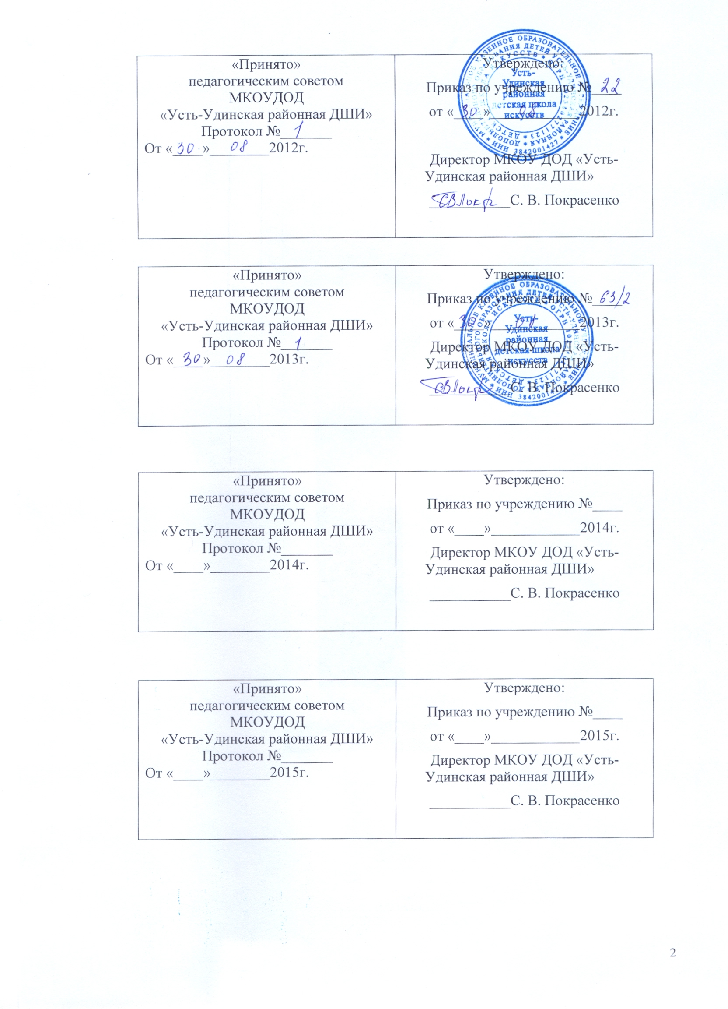

Содержание:

- Пояснительная записка.
- Методические рекомендации.
- Контроль и учет успеваемости.
- Годовые требования по классам.
- Примерные репертуарные списки.
6 Библиография.

Пояснительная записка

Игра в ансамбле имеет широкое практическое применение. Она занимает широкое практическое место в пропаганде музыкального творчества русских и зарубежных композиторов, произведений советских композиторов, обработок народных песен и танцев. В процессе занятий в классе ансамбля у учащихся развивается способность к художественному переживанию, эмоциональное начало в постоянной связи с интеллектуальным. Понимание музыкальных взаимосвязей невозможно без развитого мышления, без формирования устойчивых музыкальных представлений. Коллективные формы музицирования помогают формировать художественную индивидуальность ученика, способствуют выявлению его творческих наклонностей. В творческом процессе развивается мышление, ассоциативные связи, воображение, формируется находчивость, сообразительность.
В отличие от оркестра, где партии, как правило, дублируются, в ансамблях – каждый голос – солирующий. Сложность и ответственность такого исполнения помогает развить инициативу и музыкальную самостоятельность исполнителей.
Цель предмета «ансамбль» в ДМШ, ДШИ – развитие музыкального вкуса, воспитание творческой дисциплины и коллективной ответственности, развитие навыков ансамблевой игры, развитие и закрепление навыков чтения нот с листа, расширение музыкального кругозора, применение и закрепление навыков и знаний полученных в специальных классах.
Задачи предмета «ансамбль» состоят в следующем:
- Расширять представление детей о мире музыкального искусства;
- Развивать интерес ребенка к музыке и потребность в музыкальной деятельности;
- Пробуждать эмоциональный отклик на музыку и воспитывать нравственно-эстетические чувства школьника.

Немаловажно и то, что участие ученика в ансамблях способствует развитию чувства коллективизма, чего порой не хватает ученикам привыкшим, в основном, к условиям индивидуального обучения. Простейшие ансамблевые произведения надо начинать давать детям сразу после изучения элементарных нотных знаков и символов, где первую партию, как более простую, исполняет учащийся, а вторую – преподаватель. Это позволяет ребенку почувствовать значимость исполняемого им произведения, единение с педагогом, а также оценить возможности инструмента и красоту мелодии.
Программа обучения игры в ансамбле рассчитана на 4 года обучения.
Продолжительность занятий – 0,5 учебных часа на одного ученика.

Учебный предмет | Общее количество часов |  | Распределение по годам
Учебный предмет |  |  | 1 класс | 2 класс | 3 класс |  | 4 класс
Учебный предмет |  |  | Количество недель
Учебный предмет |  |  | 35 | 35 |  | 35 |  | 35
Учебный предмет |  |  | Недельная нагрузка в часах
Ансамбль | Количество часов (в год) | 17,5 | 0,5 | 0,5 |  | 0,5 |  | 0,5
Ансамбль | Всего часов (весь курс) | 70 | 17,5 | 17,5 |  | 17,5 |  | 17,5

Методические указания

В условиях коллективных форм музицирования, каковой является ансамбль в ДМШ и ДМШ, от преподавателя требуется постоянная творческая инициатива, умение найти методы обучения, способствующие развитию индивидуальных способностей учащихся. На всем протяжении занятий в классах ансамбля педагог должен фиксировать внимание учащихся на необходимости правильной, свободной посадки за инструментом, соблюдение единого метра, приемов игры, штрихов. Преподаватель не должен забывать, что развитие вкуса, художественного воображения, исполнительского мастерства невозможно без освоения конкретных музыкально-технических приемов: развития техники исполнения штрихов, формирования правильных приемов звукоизвлечения, освоения движений, обусловленных художественными и техническими заданиями. Воспитание культуры игровых движений учащихся неразрывно связано с выработкой мышечной свободы. Ученики, не сумевшие на начальном этапе обучения овладеть правильными профессиональными навыками, в дальнейшем с трудом могут ликвидировать этот недостаток. Не менее важна роль развития внутреннего слуха учащихся. Без формирования данного навыка невозможно совершенствовать обучение чтению нот с листа, которое так важно для занятий в классе ансамбля.
В 1 классе ансамблевой игрой ученик занимается на уроке под аккомпанемент преподавателя, дуэтом с преподавателем 2, 3, 4 можно с 2, 3 учениками, для занятий отводится специальное время.

Контроль и учет успеваемости

Успеваемость по предмету «ансамбль» оценивается по пятибалльной системе. Текущая аттестация включает в себя оценку за исполнение ансамблевых произведений на уроках ансамбля в течение всего года. Оценка ставится в конце каждой четверти. Итоговая выводится по четвертям. Отчетом и проверкой учебной работы учащегося являются публичные выступления учеников класса ансамбля. Основным критерием оценки является степень приобретения необходимых навыков ансамбля игры на данном этапе, а также старательность ученика. Ансамблевые произведения по желанию преподавателя и ученика могут быть вынесены на академические концерты, либо могут исполняться на контрольных уроках, открытых концертах. Оценки по результатам выступления.

Годовые требования

Для каждого класса в программе даны примерные перечни музыкальных произведений, различные по уровню трудности. Это поможет педагогу осуществить дифференцированный подход к обучению учащихся, отличающихся по уровню общей подготовки, музыкальным способностям и другим индивидуальным данным.
В работе над репертуаром педагог должен добиться различной степени завершенности исполнения, другие для показа в классе, третьи – в порядке ознакомления. Все это обязательно фиксируется в индивидуальном плане учащегося.

- В каждом классе учащийся должен проработать 5-6 ансамблей.

Примерный репертуарный список

I класс
Бунич Л.И. Хрестоматия. «Педагогический и художественный репертуар для скрипки и фортепиано» «Просвещение» Москва 1964г
- Ч.н.п. «В погреб лезет Жучка».
- Ф.н.п. «Пастушья».
- Ч.н.п. «Колокольчик».
- Моравская народная песня «Пастушок».
- Р.н.п. «Утренняя зорька».
- Р.н.п. «Фома и Ерема».
- Э.н.п. «Пой, малышка, песенку».
- Отрывок из балета «Лебединое озеро» Чайковский.
- Ацев «Сорока».
- Аглинцев «Русская песня».
«Хрестоматия педагогического репертуара для балалайки 1-2 кл. ДМШ» Сост. Б. В. Е. Аксентьевы М. 1963г.
11.Р. н. п. «На зеленом лугу»
12.Даргомыжский А. «Казачок»
13.Леви И., Глейхман В. «Ой, девица-белолица»
14.Попов В. «Шесть маленьких барабанщиков»
15.Салин А. «Вейся, вейся, капустка»
16.Салин А. «На зеленом лугу»
17.Хватов «Как во поле, поле»
18.Евдокимов В. «Ой, нумо»

Примерный репертуарный список произведений,
исполняемых на контрольных уроках:

1 вариант:
1.Салин А. (обр.) «На зеленом лугу»
2. «Вейся, вейся, капустка»
3.Леви И., Глейхман В. (обр.) «Ой. Девица-белолица»

2 вариант
- Хватов (обр.) «Как во поле, поле»
- Евдокимов В. (обр.) «Ой, нумо»
- Попов В. «Шесть маленьких бабабанщиков»

3 вариант
- Даргомыжский А. «Казачок»
- Гречанинов А. «На зеленом лугу»
- Обликин И. «Что-то звон»

II класс
Бунич Л.И. Хрестоматия. «Педагогический и художественный репертуар для скрипки и фортепиано» «Просвещение» Москва 1964г
- У.н.п. «Ой, ты, девчина».
- У.н.п. «Детская танцевальная».
- У.н.п. «Дивчина кохана».
- Р.н.п. «Липа вековая».
- У.н.п. «Черны очи».
- «Хороший день»
Фортунатова К «Юный скрипач» Ростов-на-Дону «Феникс» 1997г.
- Гендель «Пасс-пье».
- Моцарт «Менуэт».
- Граупнер «Буррэ».
«Инструментальные ансамбли для р. н. п.» Вып. № 1 М. 1971г.
- Мурзин (обр.) «А я по лугу»
«Популярные пьесы для 2-х баянов» Сост. И обр. И. Ризоля Вып. № 1 Киев 1969г.
- «Как пойду я на быструю речку»
- Хватов В. (обр.) «Северные припевки»
- Ипполитов-Иванов М. «Песня без слов»
- Дунаевский И. «Звезды милой Родины»
- Кабалевский Д. «Клоуны»
- Кабалевский Д. «На лужайке»
«Инструментальные ансамбли» Сост. Гевиксман В. Москва 1973г.
- Блинов Ю. «Походная»
- Буквин В. «Над рекой»

Примерный репертуарный список произведений,
исполняемых на контрольных уроках:
1 вариант.
- Мурзин (обр) «А я по лугу»
- Обр. Ризоля И. «Как пойду я на быструю речку»
- Ипполитов-Иванов М. «Песня без слов»

2 вариант
- Кабалевский Д. «Клоуны»
- Кабалевский Д. «На лужайке»
- Хватов В. «Северные припевки»

3 вариант
- Р. н. п. «Липа вековая»
- Дунаевский М. «Звезды милой Родины»
- Моцарт В.-А. «Менуэт»

III класс
Фортунатов.К. «Юный скрипач» Вып.II. «Ростов-на-Дону» 1997г.
- Два старинных французских танца.
- Бах И.-С. «Менуэт».
- Корелли А. «Сарабанда».
- Онеггер А. «Дуэт».
- Обр. Чайковского П. «Уж ты, поле, мое поле» репертуар для русской народной песни Вып.1 Тихоленров
«Хрестоматия балалаечника. 3-5 кл.ДМШ» Вып. 1 сост. Глейхман В. Москва 1973г.
- Обликин И. «Чтой-то звон»
- Захарьина Т. «Дятел»
- Захарьина Т. «Полька»
«Хрестоматия педагогического репертуара для балалайки. 3-4 кл. ДМШ» Сост. Авксентьевы Б. В. Москва 1960 г.
- Авксентьев Б. Обр. «По долинам и по взгорьям»
- Авксентьев Б. «Полянка»
«Репертуар для ансамбля русских народных инструментов» Вып. № 12 Москва 1968г.
11. Шилков И. «Частушки шуточные»
12. Дунаевский И. «Школьный вальс»

Примерный репертуарный список произведений,
исполняемых на контрольных уроках:

1 вариант
- Захарьина Т. «Полька»
- Аксентьев Б. «Полянка»

2 вариант
- Захарьина Т. «Дятел»
- Аксентьев Б. «По долинам и по взгорьям»

3 вариант
1.Шилков И. «Частушки шуточные»
- Дунаевский И. «Школьный вальс»

IV класс
В течение учебного года учащийся должен проработать 4-5 произведений.

- Зноско-Боровский «В поход».
- Фибих «Поэма».
- Моцарт «Дивертисмент №12».
Шелков И. «Сборник произведений для инструментальных ансамблей» Москва 1967г.
- Чайковский П. (обр.) «Заиграй, моя волынка»
- Ипполитов-Иванов М. (обр.) «Лезгинка Кахетинская»
- Василенко С. (обр.) «Татарский танец»
«Репертуар для ансамблей русских народных инструментов» Вып. № 1 Смешанные ансамбли. Москва 1966г.
- Фрадкин М. «Березы»
- Цфасман П. «Неудачное свидание»
- Цфасман П. «Прощальный луч»
- Лауро А. «Креольский танец»
- Глинка М. «Вальс-фантазия»
- Рубинштейн А. «Вальс-каприс»
- Чайковский П. «Романс»

Примерный репертуарный список произведений,
исполняемых на контрольных уроках:
1 вариант:
- Чайковский П. (обр.) «Заиграй, моя волынка»
- Ипполитов-Иванов М. (обр.) «Лезгинка Кахетинская»
- Василенко С. (обр.) «Татарский танец»

2 вариант
- Фрадкин М. «Березы»
- Цфасман П. «Неудачное свидание»
- Лауро А. «Креольский танец»

3 вариант
- Глинка М. «Вальс-фантазия»
- Рубинштейн А. «Вальс-каприс»
- Чайковский П. «Романс»

Используемая методическая литература

- Министерство культуры СССР. Методический кабинет по учебным заведениям искусств. Баян для ДШИ и вечерних школ общего музыкального образования.
- Рекомендации для преподавателей ДМШ, ДШИ (класс аккордеона). Изд. Иркутск 1988г.
- Вопросы музыкальной педагогики. Выпуск 6. Ленинград 1985г. составитель Игонин, Говорушко.

Используемая музыкальная литература

1.Бунич Л.И. Хрестоматия. «Педагогический и художественный репертуар для скрипки и фортепиано» «Просвещение» Москва 1964г
2. Фортунатова К «Юный скрипач» Ростов-на-Дону «Феникс» 1997г.

3.«Хрестоматия педагогического репертуара для балалайки 1-2 кл. ДМШ» Сост. Б. В. Е. Аксентьевы М. 1963г.
4.«Инструментальные ансамбли для р. н. п.» Вып. № 1 М. 1971г.
5.«Популярные пьесы для 2-х баянов» Сост. И обр. И. Ризоля Вып. № 1 Киев 1969г.
6.«Инструментальные ансамбли» Сост. Гевиксман В. Москва 1973г.
7.«Хрестоматия балалаечника. 3-5 кл.ДМШ» Вып. 1 сост. Глейхман В. Москва 1973г.
8.Шелков И. «Сборник произведений для инструментальных ансамблей» Москва 1967г.
9.«Репертуар для ансамблей русских народных инструментов» Вып. № 1 Смешанные ансамбли. Москва 1966г.

Рекомендуемая литература

- А.И. Александров «Гаммы». Москва 1970г.
- Юный скрипач. Выпуск 1. Ростов-на-Дону. Составитель Фортунатов. 1997г.
- Школа игры на 4-х струнной домре. Украина 1989г. Лысенко, Б. Михеев.
- Хрестоматия домриста. Выпуск 1-й. Ростов-на-Дону. Составители З.Г. Басенко, С.А. Петрашов.
- Репертуар домриста. Выпуск 30. Москва 1991г.

